Busy at Maths 5 Answers (Chapter 32: Capacity)
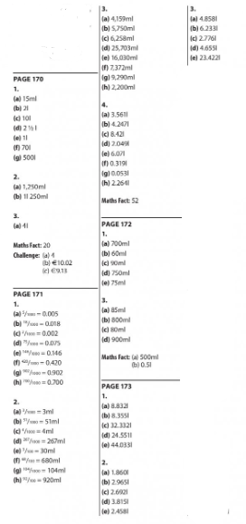

Bun Go Barr

p. 120 (B)
(1) Lá breá brothallach a bhí ann.
(2) Chuaigh grúpa ar siúlóid na sléibhte i gCill Mhantáin an tseachtain seo caite.
(3) Bhí seisear ceannaire sa ghrúpa.

p. 120 (C)
(1) Thosaigh
(2) D’ól
(3) Ghlaoigh
(4) Dhúisigh
(5) Shroich
(6) Bhailigh

p. 121 (D)
(1) ag pleidhcíocht
(2) ag obair
(3) ag rith
(4) ag canadh
(5) ag siopadóireacht
(6) ag ithe

p. 121 (E)
(1) dul abhaile
(2) tosú ag obair
(3) teacht isteach
(4) suí síos
(5) fanacht ag stad an bhus

